MŰSZAKI LEÍRÁS

Magyar Máltai Szeretetszolgálat
Gondviselés Háza Szociális Alapszolgáltatásokat
Nyújtó Integrált Intézmény
Energetikai Korszerűsítés

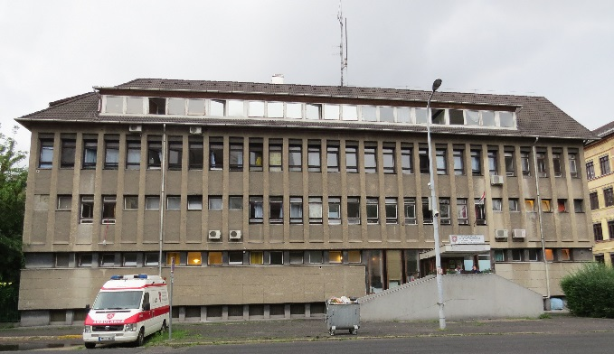

MŰSZAKI LEÍRÁS

Tárgy: ENERGETIKAI FELÚJÍTÁS ÉPÍTŐMESTERI MUNKÁLATOK
Hely: Gondviselés Háza Szociális Alapszolgáltatásokat Nyújtó Integrált Intézmény
1033 Budapest, Miklós u. 32.

ÉPÍTÉSI TEVÉKENYSÉG

Ez a dokumentáció a Magyar Máltai Szeretetszolgálat, 1033 Budapest, Miklós utca 32. szám alatt található Gondviselés Háza Szociális Alapszolgáltatásokat Nyújtó Integrált Intézmény energetikai felújítási munkálataira vonatkozó építészeti tervezésére vonatkozik. Az épület váza vasbeton a kitöltő falazat pedig téglából épült. Ezen épület az előzetes felmérések alapján nem felel meg a mai kor energetikai követelményeinek, elvárásainak. Javasolt egy külső hőszigetelő réteg installációja, külső nyílászárók cseréje és fotovoltaikus rendszer kiépítése is. Az átalakítási munkálatok tartószerkezetet nem érintenek, az építési beavatkozás nem engedélyköteles.

A meglévő építmény alápincézett, földszint és plusz két emeletből és egy tetőtéri szintből épül fel. Az épület nyeregtetős.

Az átalakítás nem érint a tartószerkezeti munkálatokat.

ÉPÍTÉSZETI SPECIFIKÁCIÓ

FALAK

A lábazati falakon minimum 60 cm-es magasságig 14 cm vastagságú XPS zártcellás hőszigetelés kerül felragasztásra, dűbelezve, műgyanta lábazati vékonyvakolati rendszerben. Lábazat színét Megrendelővel a helyszínen kell egyeztetni.

A külső (határoló) falszerkezetekre 15 cm vastagságú EPS hőszigetelési rendszer kerül felragasztásra, dűbelezve, drywit/vékonyvakolati rendszerben. Az pillérek közt húzódó falakat 17 cm vastagságú EPS hőszigetelési rendszerrel szigeteljük. A Homlokzat színét Megrendelővel a helyszínen kell egyeztetni.
A bontásból, beépítésből és helyreállításból származó építési törmeléket Vállalkozónak kell teljes mértékben elszállítania.

TETŐ

A tető belső oldalán meglévő gipszkarton mennyezetet héjazatig vissza kell bontani, majd az új szigetelés kialakítását követően gipszkarton borítást kell kiépíteni. A gipszkarton felületén jelenleg található erős és gyengeáramú rendszereket vissza kell bontani, majd a szigetelést követően újonnan ki kell építeni azokat. A nyeregtető hőszigetelésére 30 cm vastag KŐZETGYAPOT szigetelés kerül a héjazat alá, melynek λ értékének minimum 0,037 W/mK értékűnek kell lennie vagy ennél jobbnak. A szigetelési rendbe be kell iktatni párazáró fóliát és hő tükör fóliát is. A belső borítás 1 rétegű szerelt gipszkarton. Az gipszkarton borítást glettelni és 2 rétegben beltéri festékkel festeni szükséges a Megrendelővel a helyszínen egyeztetett színre.
A hőszigetelés, a gipszkarton szerkezet és csatlakozó szerkezetek beépítése során megsérült szerkezetek (ereszdeszkák, vakolat, glettelés, festés) javítása a meglévővel azonos módon szükséges.

A tetőn kiépített szabványos villámvédelmi rendszer felülvizsgálatát el kell végezni és amennyiben szükséges a rendszert fel kell újítani.

A bontásból, beépítésből és helyreállításból származó építési törmeléket Vállalkozónak kell teljes mértékben elszállítania.

NYÍLÁSZÁRÓK:

Az előzetes felmérések és energetikai audit alapján a külső határoló falszerkezetben lévő összes külső homlokzati nyílászáró cseréje indokolt.

Az épületen jelenleg meglévő ablakok, elavultak, azok hőszigetelési képessége alacsony. A meglévő ablakokat bontani kell és azokat a hulladék konténerekbe helyezni.
Az új nyílászáróknak anyagukat tekintve műanyagnak kell lennie. A beépítésre kerülő ablakok hő átbocsátási tényezőjének Uw= 1 W/m²K értékkel vagy annál jobb képességgel kell, hogy rendelkezzen. Az ajtók és a teli szendvicspanel elemek hő átbocsátási tényezőjének U= 1,45 W/m²K értékkel kell bírnia.
A nyílászárók cseréjekor új párkányok kerülnek elhelyezésre kívül belül, melyek idomulnak az új hőszigeteléshez.
Cserére kerülnek a meglévő, elavult, rossz szigetelési képességgel bíró, elöregedett bejárati ajtói, teraszajtói is. A beépítésre kerülő új ajtóknak üvegezésüket tekintve 3 rétegű üvegezésűnek kell lennie illetve mind az üveges ajtók mind pedig a „teli” ajtók esetében a legalább az 1,45 W/m²K hő átbocsátási értéknek meg kell, hogy feleljen.
A bontásból, beépítésből és helyreállításból származó építési törmeléket Vállalkozónak kell teljes mértékben elszállítania.

ÉPÜLETGÉPÉSZET:

A meglévő radiátorok, megfelelő hőátadási teljesítménnyel bíró radiátorokra történő cseréje mellett a radiátorokat termosztatikus-szeleppel, és -fejjel (2 k arányossági sáv) is fel kell felszerelni.

NAPELEMES RENDSZER
Az előzetes tervek alapján 112 darab 260 Wp teljesítményű panel kerül elhelyezésre a tetőn. Ezekből a panelekből kiépülő napelemes rendszer összteljesítménye: 29 120 Wp.

PADLÓBURKOLATOK

Jelen projekt keretén belül nincs lehetőség a földön fekvő padlószerkezet hőszigetelésére.

KORLÁTOK, RÁCSOK

Az ablakokon lévő rácsok bontandók, az új ablakszerkezetek elhelyezését követően a Megrendelővel való egyeztetésnek megfelelően azokat újra kell cserélni vagy felújított állapotban (rozsdátlanítás, felületkezelés, szükséges átalakítások, hibás/hiányzó részek javítása/pótlása) vissza kell helyezni.

BEÉPÍTETT ANYAGOK

Minden anyagnak, amely újonnan beépítésre kerül, rendelkeznie kell érvényes CE megfelelőségi nyilatkozattal, tanúsítvánnyal, használati-, és karbantartási utasítással.
A műszaki átadás-átvétel során oktatásnak és oktatási jegyzőkönyvnek kell készülnie, ahol ez szükséges.

AKADÁLYMENTESÍTÉS

A KEHOP-5.2.3. „Egyházak épületenergetikai fejlesztései megújuló energiaforrás hasznosításának lehetőségével” című pályázati felhívásban meghatározott szempontok szerint projektarányos akadálymentesítés szükséges.

MEGJEGYZÉS

A HELYSZÍNEN MINDEN MÉRETET ELLENŐRIZNI KELL!

2016. Október hó

